Міністерство освіти і науки України
Черкаський державний технологічний університет
Навчально-науковий комплекс «Інститут прикладного системного аналізу»
НТУУ «КПІ ім. Ігоря Сікорського»
Інститут інформаційних технологій і засобів навчання НАПН України
Міжнародний науково-навчальний центр інформаційних технологій і систем
НАН і МОН України
Національний педагогічний університет імені М.П. Драгоманова
Інститут інформатики Люблінської політехніки (Польща)
Сілезький університет в Катовіцах (Польща)
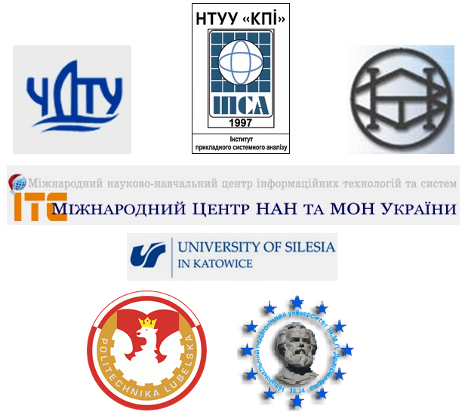
IV Міжнародна науково-практична конференція
“Інформаційні технології в освіті, науці й техніці”
ІТОНТ-2018
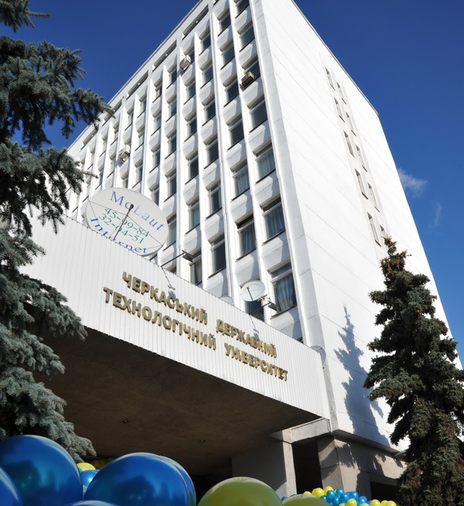
Друге інформаційне повідомлення

Шановні науковці, викладачі, аспіранти, студенти!

17-18 травня 2018 року на базі Черкаського державного технологічного університету буде проходити ІV Міжнародна науково-практична конференція

“Інформаційні технології в освіті, науці і техніці”

(ІТОНТ-2018).
Метою конференції є стимулювання наукових і прикладних досліджень у галузі інформаційно-комунікаційних технологій (ІКТ), визначення перспективних напрямів застосування ІКТ в науці, вищій освіті, медицині й техніці, обмін науковими і практичними здобутками в цій галузі, встановлення більш тісних зв’язків між науковцями вищих навчальних закладів і наукових установ різних країн, заохочення молоді до наукового пошуку.
Організаційний комітет конференції запрошує Вас взяти участь у роботі конференції, виступити з доповідями і повідомленнями, продемонструвати власні програмні розробки, електронні та інформаційні ресурси.

Проблематика конференції:
- Теоретичні і практичні аспекти створення та оптимізації сучасних інформаційно-комунікаційних систем;
- Системні інформаційні технології моделювання складних систем;
- Інформаційні технології в техніці та робототехніці;
- Інформаційно-комунікаційні технології в управлінні;
- Інформаційні технології у сфері інтелектуальних обчислень;
- Інформаційно-комунікаційні системи та мережі;
- Безпека інформаційних технологій;
- Інформаційно-комунікаційні технології в наукових дослідженнях;
- Комп’ютерне моделювання та інформаційні системи в економіці;
- Комп’ютерне моделювання фізичних і хімічних процесів;
- Інформаційні системи в медицині;
- Інформаційно-комунікаційні технології у вищій освіті;
- Проблеми підготовки ІТ-фахівців у ВЗО.

Мови конференції:
українська, російська, англійська, польська.
Форми участі в конференції:
пленарна доповідь, секційна доповідь, повідомлення на секції, дистанційна участь, заочна участь, вільний слухач.
Під час роботи конференції будуть проходити вебінари, презентації ІТ-компаній, демонстрація програмних засобів, електронних та інформаційних ресурсів.
Матеріали конференції
Тези доповідей і повідомлень будуть видані до початку конференції. Матеріали кращих доповідей та повідомлень за рекомендацією програмного комітету можуть бути надруковані у Віснику Черкаського державного технологічного університету (технічні науки), Міжнародному науковому журналі «Управляючі системи і машини» Міжнародного науково-навчального центру інформаційних технологій і систем НАН і МОНМС України (технічні науки), в електронному журналі «Інформаційні технології і засоби навчання» Інституту інформаційних технологій і засобів навчання НАПН України (педагогічні науки), Міжнародному науковому журналі «ScienceRise» «Педагогічна освіта» Університету менеджменту освіти НАПН України та у збірнику наукових праць «Комп’ютерно-орієнтовані системи навчання» Національного педагогічного університету імені М.П. Драгоманова (педагогічні науки), які внесено до наукометричних баз та до переліку наукових і фахових видань України, де можуть публікуватися результати дисертаційних робіт.
Участь у конференції

Для включення до програми конференції доповіді та одержання запрошення учаснику необхідно подати до оргкомітету: заявку на участь (зразок додається), текст тез (згідно з вимогами, що додаються) і сплатити організаційний внесок.

Важливі дати:
- подання матеріалів до програмного комітету до 17 квітня 2018 року;
- повідомлення оргкомітету про прийняття доповіді до 25 квітня 2018 року;
- сплата оргвнеску до 30 квітня 2018 року;
- розсилання запрошень на конференцію до 8 травня 2018 року;
- початок конференції 17 травня 2018 року.

Оргвнесок складається з витрат на друк матеріалів конференції, включаючи вартість одного примірника тез конференції, придбання канцтоварів, представницькі витрати і становить:
200 грн – для науковців і викладачів; 100 грн – для аспірантів; 75 грн – для студентів.
Можлива заочна або дистанційна участь у конференції: вартість – 100 грн для учасників з України.

Оргвнесок за участь у конференції перераховувати на банківські рахунки ЧДТУ:

Черкаський державний технологічний університет
Розрахунковий рахунок № 31259319200612
ДКСУ в Черкаській області МФО 820172, код 05390336
Прізвище, ініціали учасника
Оплата за участь у конференції “ІТОНТ-2018”

Копія квитанції про оплату оргвнеску надсилається до оргкомітету в електронному вигляді до 30 квітня 2018 року.

Можлива оплата оргвнеску при реєстрації на конференції, про що необхідно повідомити оргкомітет до 30 квітня 2018 року.

Оплата проїзду, проживання і харчування, а також участь у додаткових заходах (фуршет, екскурсія по Черкащині) здійснюється учасниками конференції самостійно.

Проживання учасників конференції можливе у готелях м. Черкаси, готелі та гуртожитках ЧДТУ. Оргкомітет може надати інформацію про готелі м. Черкас і вартість проживання в них.

Адреса Оргкомітету:
18006, Україна, м.Черкаси, бул. Шевченка, 460, ЧДТУ, кафедра комп’ютерних наук та інформаційних технологій управління, кім. 511.

Телефон для довідок: (0472) 73-02-71; факс: (0472) 71-00-94.

Е-mail: itont7@gmail.com.

Вимоги до тез доповідей:
1. Матеріали повинні бути оригінальними, не опублікованими раніше і такими, що не знаходяться на стадії розгляду для публікації на момент подання на конференцію. Матеріали будуть прийняті до участі в конференції після попереднього рецензування.
2. Матеріали подаються у вигляді документів OpenOffice Writer, Microsoft Word (тільки DOC) або RTF.
3. Тези доповіді повинні містити невелике за обсягом повідомлення про наукові дослідження чи практичні результати автора (авторів), пов’язані з тематикою конференції.

Вимоги до оформлення тез доповідей:
- обсяг: 2 сторінки;
- формат аркушу паперу – А4;
- орієнтація – книжна;
- поля: ліве, праве – 2 см; верхнє, нижнє – 2 см;
- стиль: «Звичайний» (Normal);
- шрифт тексту – Times New Roman Cyr,
- розмір шрифту – 12 пт, для анотації і ключових слів – 11 пт;
- інтервал – одинарний;
- відступ першого рядка абзацу – 10 мм.;
- порядок розміщення матеріалів:
Блок 1. Назва – друкується жирними прописними літерами по центру сторінки.
Прізвище та ініціали автора (авторів) – розташовуються по центру через інтервал після назви і друкуються жирними літерами.
Назва установи, де працює автор (автори), розташовується по центру після прізвища та ініціалів.
Анотація (текст 100-250 слів, що містить цілі, завдання, об’єкт і предмет дослідження, використані методи дослідження, результати дослідження).
Ключові слова (не менше 4 слів).
Блок 2. Для тез українською, російською або польською мовами, ті ж самі дані, що і в блоці 1, у відповідному порядку англійською мовою.
Блок 3. Текст тез мовою оригіналу друкується через інтервал після анотації англійською мовою.
Структура тез доповіді: вступ, постановка задачі, мета роботи, основна частина, висновки, список використаних джерел.
Малюнки та фотографії подаються у форматі JPEG.
Слово “Таблиця” та номер таблиці розташовується праворуч, а її заголовок – по центру (жирним шрифтом).

Формули – набираються в редакторі формул Equation шрифтом Times New Roman, звичайний символ – 12 пт, великий індекс – 8 пт, малий індекс – 6 пт, великий символ – 14 пт, малий символ –12 пт.
Посилання на джерела в тексті даються у квадратних дужках. Перше число вказує номер за переліком посилань, що даються згідно порядку їх появи в тексті, після коми дається друге число, яке відповідає номеру сторінки. Перелік посилань має назву "Список використаних джерел" і розташовується по центру після основного тексту через один інтервал. Список використаних джерел оформляється відповідно до правил бібліографічного опису.
Програмний комітет розглядатиме лише матеріали, що оформлені згідно з вимогами і подані у вказаний термін.

Заявка учасника:

Прізвище, ім`я, по батькові:________________________________________________________
Організація (повна назва, адреса, обов`язково з індексом): ______________________________
Посада: ________________________________________________________________________
Науковий ступінь, вчене звання: ____________________________________________________
Контактний телефон: ___________________________
E-mail: _________________________________________
Ідентифікатор ORCID: ___________________________
Домашня адреса:_________________________________________________________________
Форма участі (пленарна доповідь, секційна доповідь, секційне повідомлення, виступ на секції, вільний слухач, заочна участь, дистанційна участь): _____________________________
Назва тематичного напряму конференції ____________________________________________
Назва доповіді ___________________________________________________________________
Потрібні технічні засоби (мультимедіа проектор, відео, комп`ютер, локальна мережа, доступ до мережі Internet): ____________________________
Необхідність у проживанні (готель, гуртожиток):_____________________________________
Побажання на адресу оргкомітету: ________________________________________________

Дата ________________ Підпис ____________________

Матеріали (заявка учасника і текст тез), а також копію квітанції про оплату оргвнеску надсилати на адресу оргкомітету в електронному вигляді електронною поштою на адресу itont7@gmail.com.

Оргкомітет

Зразок оформлення тез

Первунінський С.М., Вовченко О.В.,
Черкаський державний технологічний університет

Анотація. Використання широкосмугових систем зв’язку з шумовими сигналами є перспективним напрямком в розвитку телекомунікацій. Це пов’язано з такими перевагами даного типу систем, як, зокрема, скритність, простота та можливість повторного використання діапазонів частот. Однією з важливих умов функціонування систем зв’язку з шумовими сигналами є точна синхронізація передавача та приймача, оскільки розсинхронізація призводить до високого рівня помилок прийому. Таким чином, створення надійної системи синхронізації є важливим завданням удосконалення розглянутих систем. В даній роботі розглядаються проблеми синхронізації системи передачі даних шумовими сигналами. Запропоновано новий принцип обробки прийнятого сигналу, що дозволяє виділити сигнал синхронізації на кожному тактовому інтервалі та наведено результати імітаційного моделювання розробленого методу.
Ключові слова: шумові сигнали, КЧШМ, бітова синхронізація, білий гауссів шум.

BIT SYNCHRONIZATION OF NOISE-BASED COMMUNICATION SYSTEM

Pervuninskіy S., Vovchenko O.
Cherkasy State Technological University

Abstract. Broadband noise-based communication systems are a promising tendency in the development of telecommunications. This is due to advantages of these systems, such as secretiveness and the possibility to reuse frequency bands. One of the most important terms for functioning of the noise-based communication systems is an exact synchronization of the transmitter and receiver, as resynchronization leads to high level of errors in the reception. In such way creating a reliable synchronization system is an important task in the improvement of the considered systems. Problems in synchronization of noise-based communication systems are being reviewed in this paper. We suggest a new processing of the received signal, which allows us to allocate synchronization signal on each tactic interval, and propose the results of the imitational modeling of the suggested method.
Key words: noise signals, CDSK, bit synchronization, white gaussian noise.

Вступ. У зв’язку зі стрімким розвитком дискретних систем з шумовими сигналами зросла увага до проблем розробки ефективної синхронізації між передавачем та приймачем в системі зв‘язку. Без надійної та точної роботи системи синхронізації безпомилкове демоделювання прийнятого сигналу не можливе.
Мета роботи – проаналізувати роботу модему з КЧШМ та синтезувати схему обробки шумового сигналу на стороні приймача, що виробляє синхроімпульси бітової синхронізації наприкінці чергового такту прийому сигналу.
Постановка задачі. На виході передавача на і – у тактовому інтервалі довжини Т для інформаційного сигналу $α_{i}$ сигнал $x(t)$ має вигляд [1,2]:
$x(t)=ξ(t)+α_{i}ξ(t−τ)\text{, }i=\text{1,2 ,}\text{.}\text{.}\text{.} , t=\overline{(i−1)T,\text{iT}}$. (1)
При ідеальній синхронізації на і - у тактовому інтервалі приймається сигнал:
$y_{i}(t)=x_{i}(t)+v(t)=ξ_{i}(t)+α_{i}ξ_{i}(t−τ)+v(t), \text{iT}≤t≤(i+1)T$, (2)
де $ν(t)$ - адитивна завада, яка міститься у каналі зв’язку.
Вирішення задачі. Розглянемо ситуацію, коли інформаційний (логічний) сигнал на (і-1)-у такті має значення $α_{i−1}\text{=+}1$, а на і-у такті передається $α_{i}=−1$.
Ймовірність появи максимального значення на кожному кроці інтервалу $[−t_{s},t_{s}]$, де $t_{s}$– максимальна розсинхронізація, при $Δ_{i}=t_{s}+{iδ}_{t}$, де $Δ_{i}$ – величина розсинхронізації на і-тому кроці, $δ_{t}$ – крок синхронізації визначається з інтегралу [2,4]:
$P_{\text{max}}(t_{i})=\int_{−∞}^{∞}{{dϑ}_{i}\int_{−∞}^{ϑ_{i}}{}\text{.}\text{.}\text{.}\int_{−∞}^{ϑ_{i}}{ω(ϑ_{1},t_{1})⋅ω(ϑ_{2},t_{2})⋅\text{.}\text{.}\text{.}⋅ω(ϑ_{s},t_{s}){dϑ}_{1}\text{.}\text{.}\text{.}{dϑ}_{i−1}{dϑ}_{i+1}\text{.}\text{.}\text{.}{dϑ}_{s}}},$ (3)
де $ω\left(ϑ_{i},t_{i}\right)=\frac{1}{\sqrt{2{πD}_{ϑ_{n}}}}\text{exp}(−\frac{(ϑ−m_{1}^{ϑ_{\text{in}}}({iδ}_{t}))^{2}}{2D_{ϑ_{i}}})\text{.}$
Наявність явних максимумів у функцій зображених на рис.1 при величині $t_{i}=0$, що не залежить від значення перевищення сигнал/шум, вказує шлях для побудови алгоритму роботи блоку синхронізації. А саме, цей блок повинен на кожному тактовому інтервалі обробки вхідного сигналу $y_{i}(t)$ обчислювати паралельно всі значення $ϑ_{i}$ для $t_{i}∈[−t_{s}÷t_{s}]$. Серед знайдених величин $ϑ_{i}$ слід обирати максимальне $ϑ_{j}=\text{max} {ϑ_{i}}/i$ та накопичувати кількість випадків, що відповідають обраному значенню $t_{j}$.
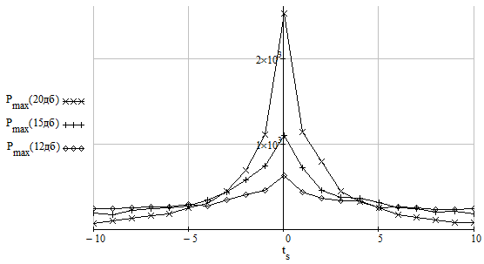
Рис. 1. Ймовірність появи максимального значення на кожному кроці інтервалу

Висновок. Запропонований метод синхронізації може бути використаний при передачі знакозмінної послідовності $\text{.}\text{.}\text{.},+1,−1,+1,\text{.}\text{.}\text{.}$, яка виступає прапором пакету передачі даних. Таким чином, на кожному такті буде будуватися гістограма випадків, що при великій кількості тактів буде відтворювати залежності, які наведені на рис. 1. Одночасно, з цим максимум гістограми вказує на значення моменту вироблення імпульсу синхронізації, що корегує блок інтегрування приймача.

Список використаних джерел

- Первунінський С.М. Дослідження завадостійкості пристрою синхронізації в системах зв’язку з шумовими сигналами // С. М. Первунінський, О. В. Вовченко / Вісник Черкаського державного технологічного університету, № 1, 2012. – С. 77-82.
- Первунінський С.М. Бітова синхронізація системи з кореляційно-часовою шумовою маніпуляцією // С. М. Первунінський, О. В. Вовченко / Вісник Черкаського державного технологічного університету, № 4, 2013. – С. 76-81.

ПРОГРАМНИЙ КОМІТЕТ

Ректор ЧДТУ, доцент, к.н. з держ.упр. Григор О.О. (ЧДТУ, м. Черкаси)
Директор ІІТЗН НАПНУ, академік НАПНУ, професор, д.т.н. Биков В.Ю. (м. Київ)
Директор МННЦ ІТС НАН і МОН України, професор, к.т.н. Гриценко В.І. (м. Київ)
Академік НАПНУ, професор, д.пед.н. Жалдак М.І. (НПУ, м. Київ)
Професор, д.н. Даріуш Червіньскі (ЛП, м. Люблін, Польща)
Професор, д.н. Єжи Монтусєвич (ЛП, м. Люблін, Польща)
Доктор Марек Мілош (ЛП, м. Люблін, Польща)
Доктор Гжегош Кожєл (ЛП, м. Люблін, Польща)
Професор, д.н. Зенон Гайдзица (УС, м. Катовіце, Польща)
Професор, д.н. Єва Огродзьська-Мазур (УС, м. Катовіце, Польща)
Доктор пед.н. Смірнова-Трибульська Є.М. (УС, м. Катовіце, Польща)
Професор, д.т.н. Бідюк П.І. (НТУУ «КПІ», м. Київ)
Професор, д.т.н. Ващенко В.А. (ЧДТУ, м. Черкаси)
Професор, д.т.н. Гальченко В.Я. (ЧДТУ, м. Черкаси)
Професор, д.т.н. Головня Б.П. (ЧНУ, м. Черкаси)
Професор, д.т.н. Голуб С.В. (ЧНУ, м. Черкаси)
Професор, д.ф.-м.н. Гусак А.М. (ЧНУ, м. Черкаси)
Професор, д.т.н. Заболотній С.В. (ЧДТУ, м. Черкаси)
Професор, д.т.н. Зайченко Ю.П. (НТУУ «КПІ», м. Київ)
Професор, д.т.н. Канашевич Г.В. (ЧДТУ, м. Черкаси)
Професор, д.ф.-м.н. Кісельова О.М. (ДНУ, м. Дніпропетровськ)
Професор, к.т.н. Кухаренко В.М. (НТУ “ХПІ”, м. Харків)
Професор, д.ф.-м.н. Львов М.С. (ХДУ, м. Херсон)
Професор, д.т.н. Лега Ю.Г. (ЧДТУ, м. Черкаси)
Професор, д.т.н. Лукашенко В.М. (ЧДТУ, м. Черкаси)
Професор, д.ф.-м.н. Ляшенко Ю.О. (ЧНУ, м. Черкаси)
Професор, д.т.н. Мазурок Т.Л. (ПУНПУ, м. Одеса)
Професор, д.пед.н. Осадчий В.В. (МДПУ, м. Черкаси)
Професор, д.т.н. Палагін В.В. (ЧДТУ, м. Черкаси)
Професор, д.т.н. Первунінський С.М. (ЧДТУ, м. Черкаси)
Професор, д.пед.н. Раков С.А. (ХДПУ, м. Харків)
Професор, д.пед.н. Рамський Ю.С. (НПУ, м. Київ)
Професор, д.т.н. Романенко В.Д. (НТУУ «КПІ», м. Київ)
Професор, д.т.н. Рудницький В.М. (ЧДТУ, м. Черкаси)
Професор, д.пед.н. Семеріков С.О. (КДПІ, м. Кривий Ріг)
Професор, д.т.н. Серков О.А. (НТУ “ХПІ”, м. Харків)
Професор, д.т.н. Снитюк В.Є. (КНУ, м. Київ)
Професор, д.ф.-м.н. Соловйов В.М. (КДПІ, м. Кривий Ріг)
Професор, д.пед.н. Співаковський О.В. (Верховна Рада України, м. Київ)
Професор, д.пед.н. Спірін О.М. (ІМЗО, м. Київ)
Професор, д.т.н. Столяренко Г.С. (ЧДТУ, м. Черкаси)
Професор, д.т.н. Тесля Ю.М. (КНУ, м. Київ)
Професор, д.т.н. Тимченко А.А. (ЧДТУ, м. Черкаси)
Професор, д.пед.н. Триус Ю.В. (ЧДТУ, м. Черкаси)
С.н.с., д.т.н. Манако А.Ф. (МННЦ ІТС НАН і МОН України, м. Київ)
С.н.с., к.т.н. Савченко Є.А. (МННЦ ІТС НАН і МОН України, м. Київ)

ОРГАНІЗАЦІЙНИЙ КОМІТЕТ

Голова оргкомітету – ректор ЧДТУ, доцент, к.н. з держ.упр. Григор О.О.
Заступники голови оргкомітету:
Рудницький В.М., проректор з НДР та міжнародних зв’язків ЧДТУ, професор, д.т.н.
Трегубенко І.Б., декан факультету інформаційних технологій і систем ЧДТУ, доцент, к.т.н.;
Триус Ю.В., завідувач кафедри комп’ютерних наук та інформаційних технологій управління ЧДТУ, професор, д.пед.н., к.ф.-м.н.
Члени оргкомітету:
Лукашенко В.М., завідувач кафедри робототехніки та спеціалізованих комп’ютерних систем ЧДТУ, професор, д.т.н.;
Первунінський С.М., завідувач кафедри програмного забезпечення автоматизованих систем ЧДТУ, професор, д.т.н.;
Прокопенко Т.О., завідувач кафедри інформаційних технологій проектування ЧДТУ, професор, д.т.н.;
Федотова-Півень І.М., завідувач кафедри інформаційної безпеки та комп’ютерної інженерії, доцент, к.т.н.;
Щерба А.І., завідувач кафедри прикладної математики ЧДТУ, доцент, к.ф.-м.н.;
Фауре Е.В., відповідальний за наукову роботи ФІТІС ЧДТУ, доцент, к.т.н.;
Карапетян А.Р., відповідальний за навчальну роботу ФІТІС ЧДТУ;
Долецький К.Ю., відповідальний за виховну роботу ФІТІС ЧДТУ;
Оксамитна Л.П., доцент кафедри комп’ютерних наук та інформаційних технологій управління ЧДТУ, доцент, к.т.н.;
Саух В.М., доцент кафедри комп’ютерних наук та інформаційних технологій управління ЧДТУ, доцент, к.т.н.;
Андрієнко В.О., доцент кафедри комп’ютерних наук та інформаційних технологій управління ЧДТУ, к.т.н.;
Герасименко І.В., докторант кафедри комп’ютерних наук та інформаційних технологій управління ЧДТУ, к.пед.н;
Дяченко П.В., доцент кафедри комп’ютерних наук та інформаційних технологій управління ЧДТУ, к.т.н.;
Заспа Г.О., старший викладач кафедри програмного забезпечення автоматизованих систем ЧДТУ.
Секретаріат конференції:
Директоренко О.В., асистент кафедри комп’ютерних наук та інформаційних технологій управління ЧДТУ;
Шемет І.А., асистент кафедри комп’ютерних наук та інформаційних технологій управління ЧДТУ;
Середа Л.А., співробітник кафедри комп’ютерних наук та інформаційних технологій управління ЧДТУ;
Полякова І.М., співробітник кафедри комп’ютерних наук та інформаційних технологій управління ЧДТУ.
Адреса оргкомітету:
Кафедра комп’ютерних наук та інформаційних технологій управління ЧДТУ, б-р Шевченка, 460, корп. 1, ауд. 511, м.Черкаси,18006, Україна
Контактні телефони: (0472) 73-02-71 (кафедра комп’ютерних наук та інформаційних технологій управління ЧДТУ)

